A UPS októbertől mesterséges intelligencia segítségével végzi a vámkezelést Európa szerte
A UPS Európai Unióba szállíttató ügyfelei októbertől egy saját fejlesztésű, mesterséges intelligenciával működő eszközt használhatnak a vámkódok automatikus generálásához. Ez a megoldás az európai nemzetközi kereskedelem egy kritikus fontosságú tényezőjét teszi gördülékenyebbé.
Az új eszköz a küldemény feladásakor megadott leírását alapul véve, mesterséges intelligencia és gépi tanulás felhasználásával adja meg az ügyfelek számára az Európai Unió hatóságai által megkövetelt Harmonizált áruleíró (HS) kódokat.
Az EU a világ áruforgalmának mintegy 15%-át teszi ki, ezért nem véletlen, hogy a UPS MI-alapú eszköze éppen akkor válik elérhetővé, amikor az új uniós importellenőrzési rendszert (az ICS2-t) bevezetik. Az ICS2 megköveteli a vállalkozásoktól, hogy egy részletes adatlistát adjanak meg a vámkezelt termékeikről.
Az eszköz különösen az Európán kívüli kis- és középvállalkozások számára lesz nagy segítség, akiknek a legtöbbször nincs idejük vagy hiányzik a szükséges tudásuk ahhoz, hogy meghatározzák a termékeikhez tartozó megfelelő HR-kódokat. Az eszköz révén ugyanakkor a UPS ügyfelei mostantól a vámkezelés bonyolult folyamatai helyett az üzleti tevékenységükre koncentrálhatnak.
A megoldás egy sikeres tesztidőszakon esett át, ami során több mint 1 millió szállítmányhoz generált megfelelő kódot.
"A megfelelő megoldásokkal a határokon átnyúló szállításnak nem kell bonyolultabbnak lennije, mint az országhatáron belül. A UPS megoldásai révén az ügyfeleink jelentősen csökkenthetik költségeiket azáltal, hogy áruik kevesebb időtt töltenek el a vámon, nem kell felesleges díjakat kifizetniük, és akár a legkisebb vállalkozások számára is elérhetővé teszik a nemzetközi szállítás lehetőségét." – mondta el Stuart Lund, a UPS régiós vámügynöki szolgáltatás vezetője.
A UPS a határokon átnyúló kereskedelmet megkönnyítő további különleges szolgáltatásai:
UPS® Export Assure, egy okos eszköz, amely segít a termékek előírásoknak megfelelő leírását elkészíteni - szintén egy ICS2 követelmény.
UPS Paperless® Invoice, amely segítségével az ügyfelek elektronikusan nyújthatják be a kereskedelmi és vámdokumentációt, ami kevesebb kézi feldolgozást, kevesebb vámkezelést és több millió kinyomtatott dokumentum megspórolását jelenti a szállítási folyamat során.
Sajtókapcsolat:
- Szántó András
- NOGUCHI
- aszanto@noguchi.hu
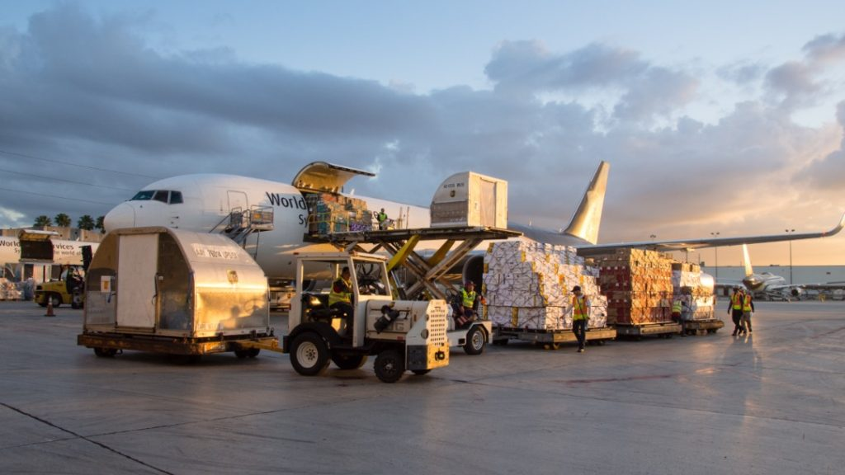 | © UPS
Eredeti tartalom: UPS
Továbbította: Helló Sajtó! Üzleti Sajtószolgálat
Ez a sajtóközlemény a következő linken érhető el:

